**Atualização do Google Chrome – Plug-in Bloqueado**

A atualização do Google Chrome disponibilizada no *dia 15/04/2015, versão* *42.0.2311.90* pela Google Inc., esta bloqueando os aplicativos “desatualizados” (como já vinha acontecendo antes). A novidade é que, por padrão as mensagens de segurança não são mais exibidas (vide imagem abaixo);

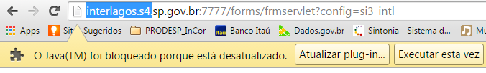

*Google Chrome versão 41.0.2272.118 – Mensagem de segurança*

Na nova versão do Chrome, a mensagem de segurança não exibe (vide imagem abaixo);

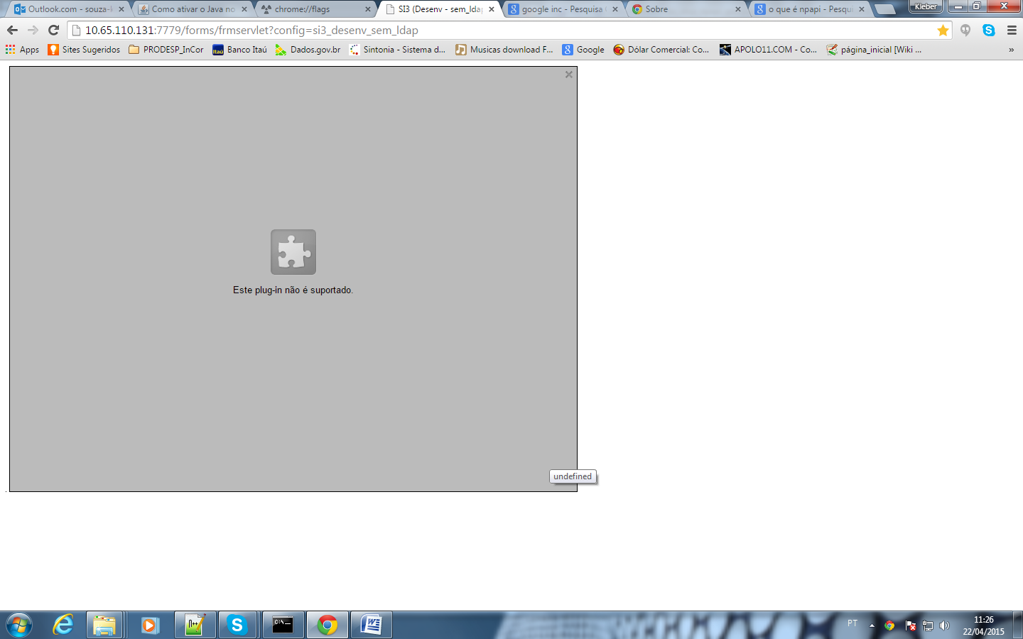

*Google Chrome versão 42.0.2311.90 – Mensagem de Erro ao tentar abrir S4SP*

Por default, as atualizações do Chrome superior a versão 42, vem com o flag *“NPAPI”* desativada. Para voltar a exibir as mensagens de segurança, precisamos ativar o flag manualmente. Segue abaixo:

1. Na barra de URL, digite: ***chrome://flags***;

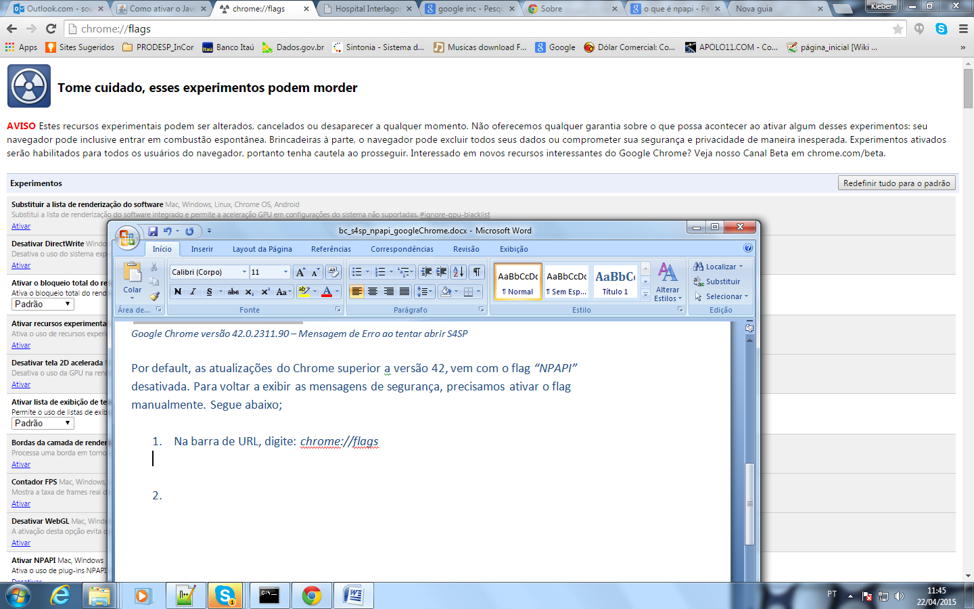

1. Localize o item ***Ativar NPAPI*** e clique em ***ativar***;

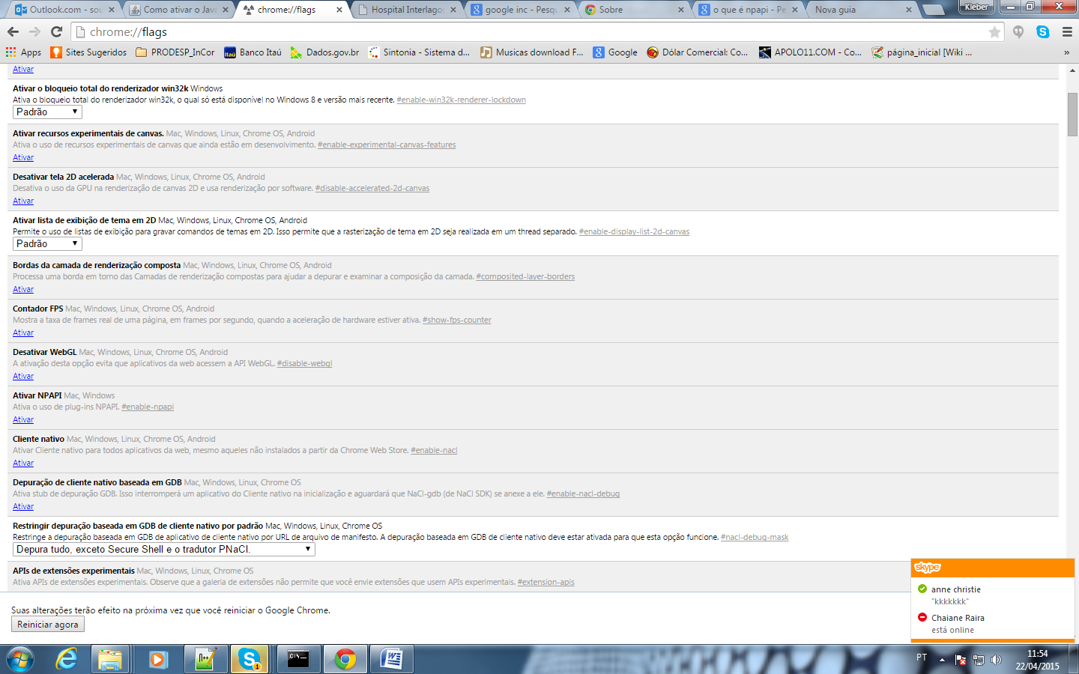

1. Após ativar, clicar em ***Reiniciar Agora*** e aguardar a abertura do Google Chrome. Após aberto, verificar o link da aplicação S4SP;

